**PROGRESSION ateliers de vie pratique**http://laclassedemarion.eklablog.com/

Transvaser avec une louche

C:\Program Files\Picto Selector\png\Mulberry Symbol Set\ladle.wmf

Ouvrir et fermer des pinces à linge

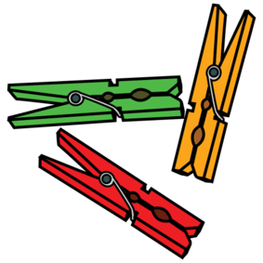

Transvaser avec une pince



Ouvrir et fermer des flacons

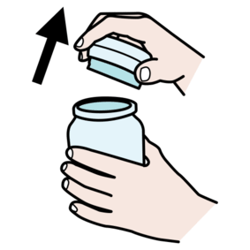

Transvaser avec une cuillère



Magnétisme

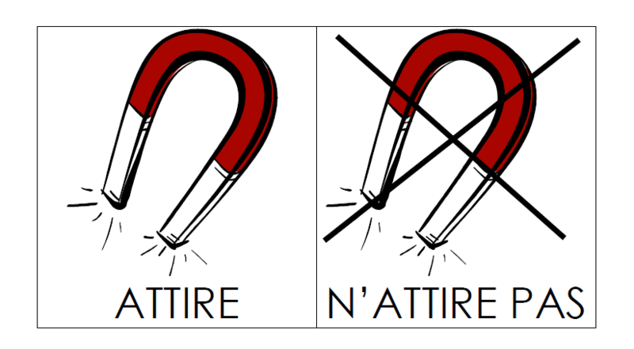

Verser



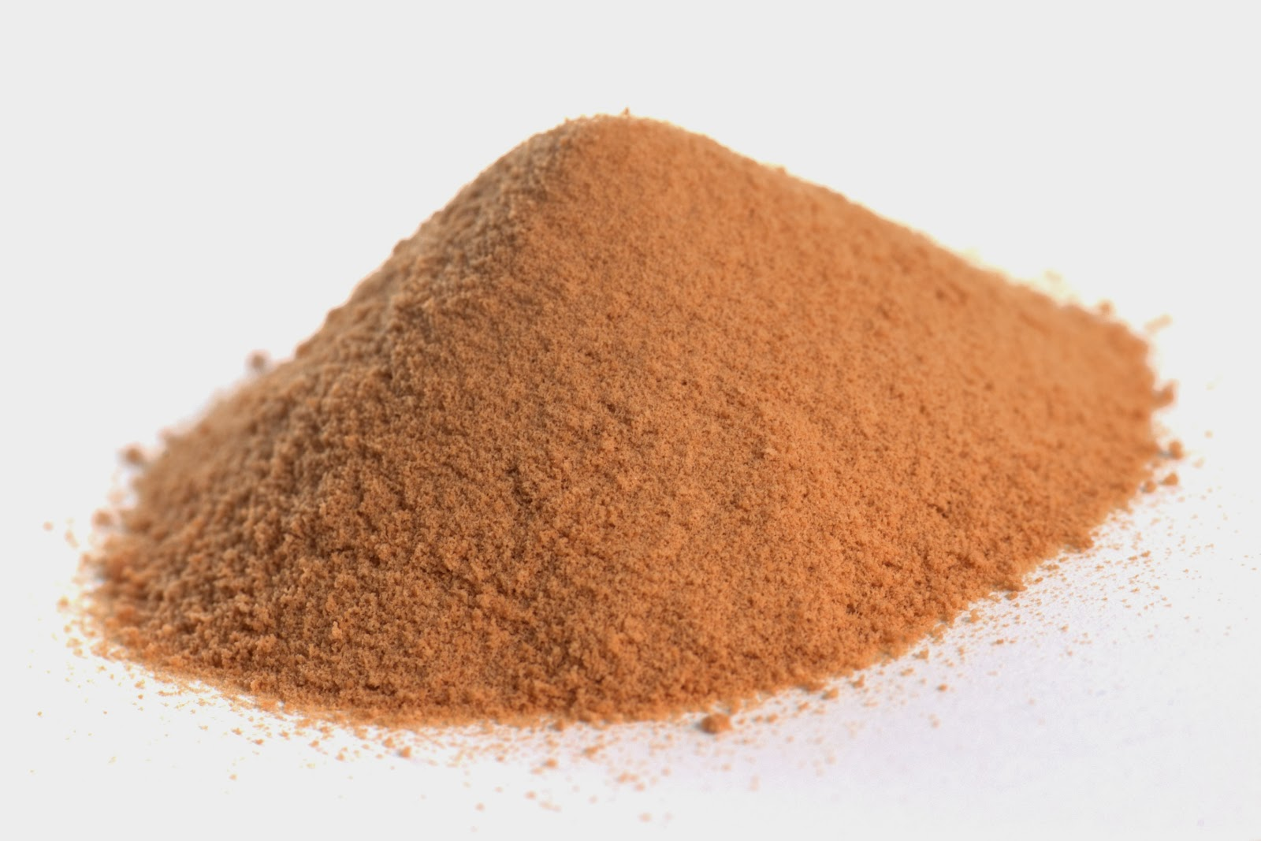

Essorer une éponge

C:\Program Files\Picto Selector\png\Mulberry Symbol Set\sponge.wmf

Pâte à modeler :

Boules





Utiliser une perforatrice

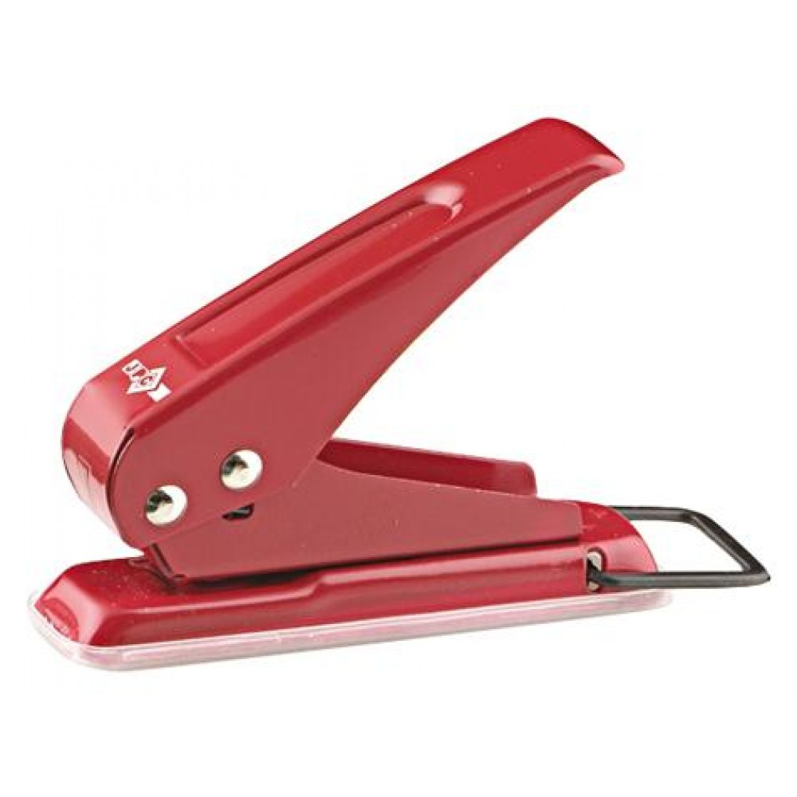

Ouvrir et fermer des serrures

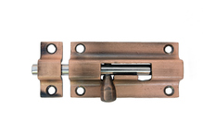

Visser et dévisser

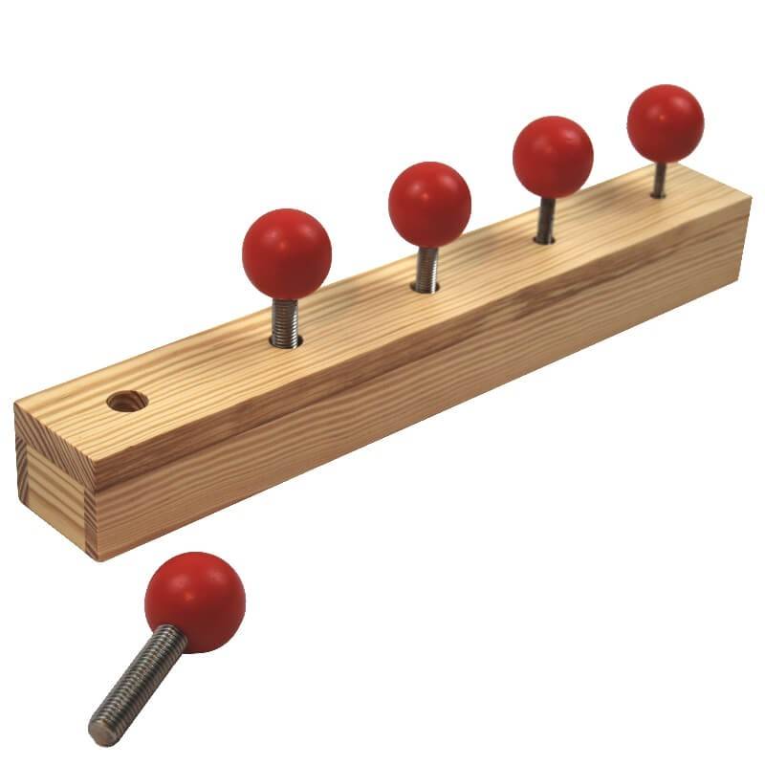

Transvaser de l’eau avec une pipette

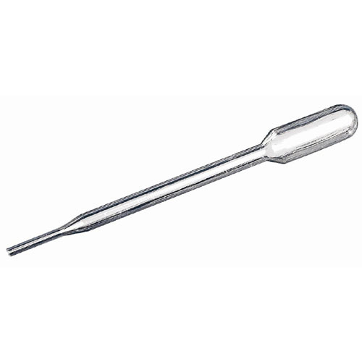

Pâte à modeler :

Colombins

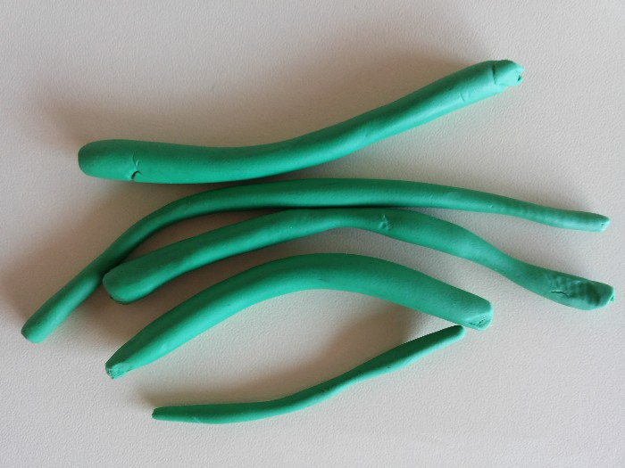



Flotte / coule

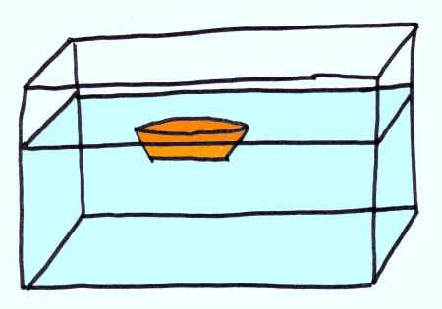

Verser





Verser jusqu’au trait





Pâte à modeler :

modèles

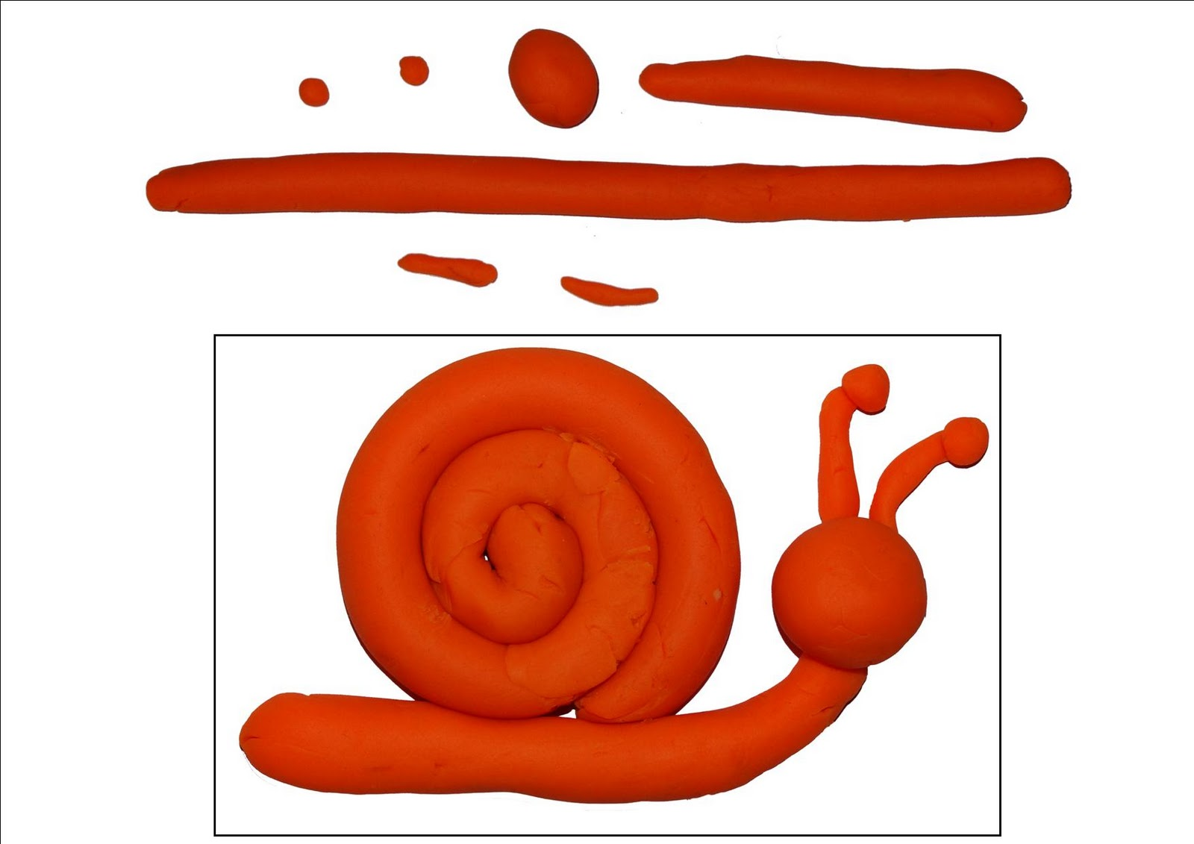



Visser et dévisser des boulons

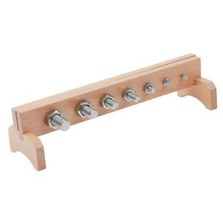

Utiliser des ciseaux boule

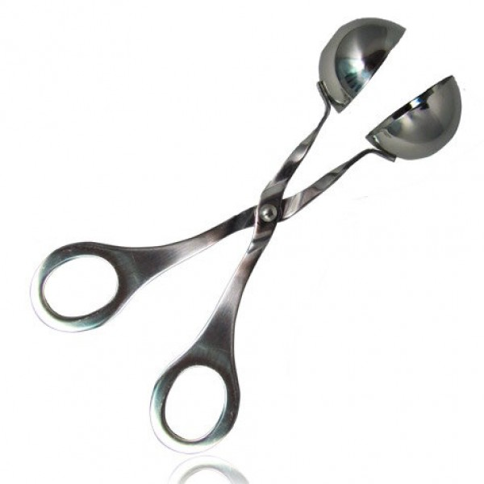

Utiliser une clé allen

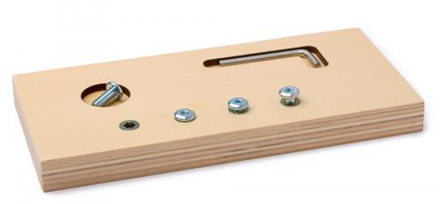

Transvaser avec une pince à épiler

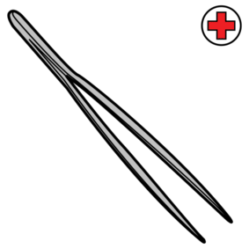

Utiliser une loupe



Utiliser une passoire

C:\Program Files\Picto Selector\png\Mulberry Symbol Set\sieve.wmf

Ouvrir et fermer des

cadenas



Tisser des rubans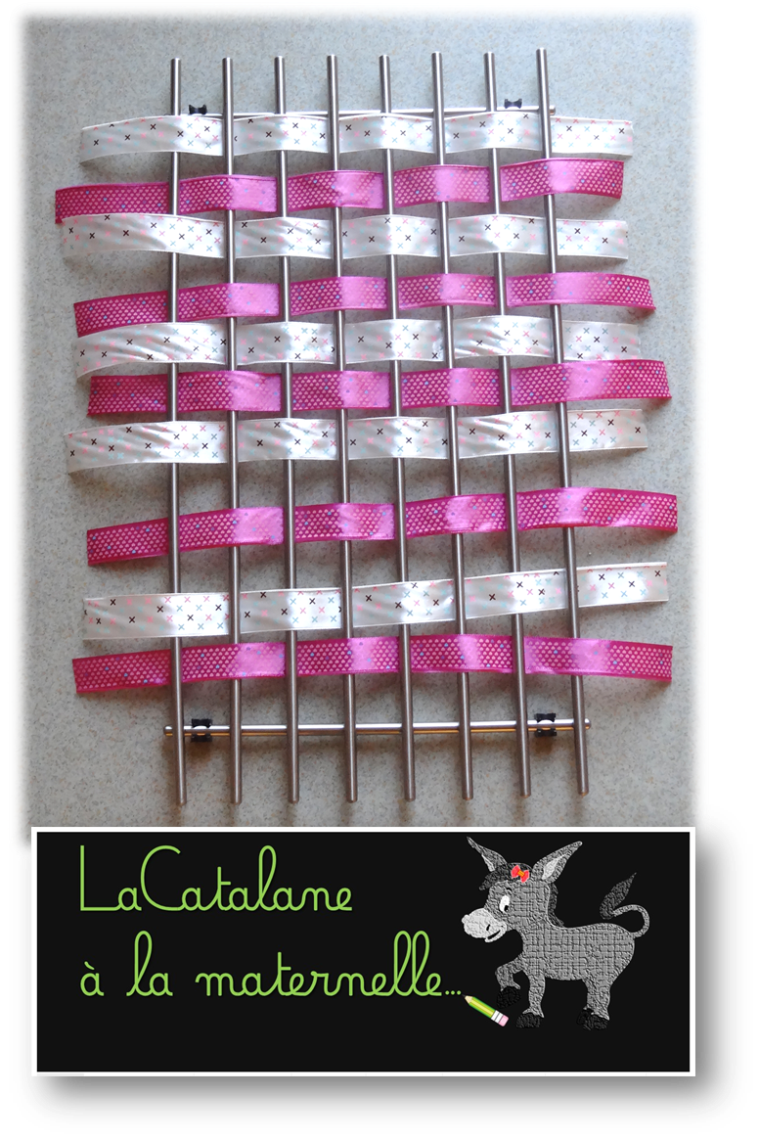

Plier du tissu

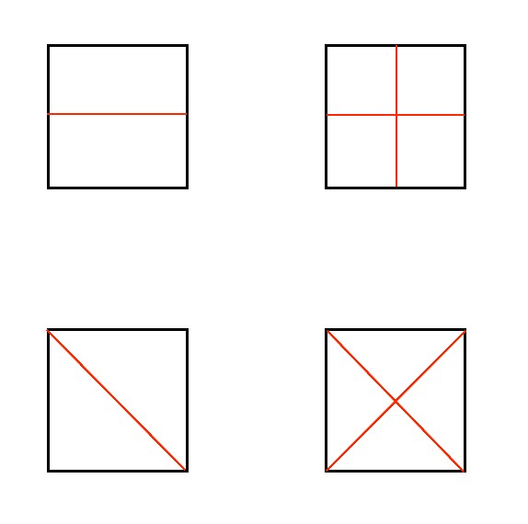

Utiliser un entonnoir pour remplir

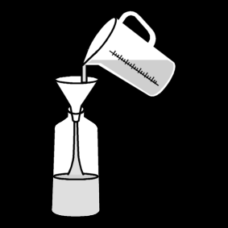

Verser pour partager

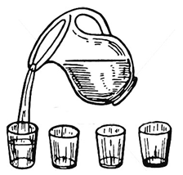



Tresser

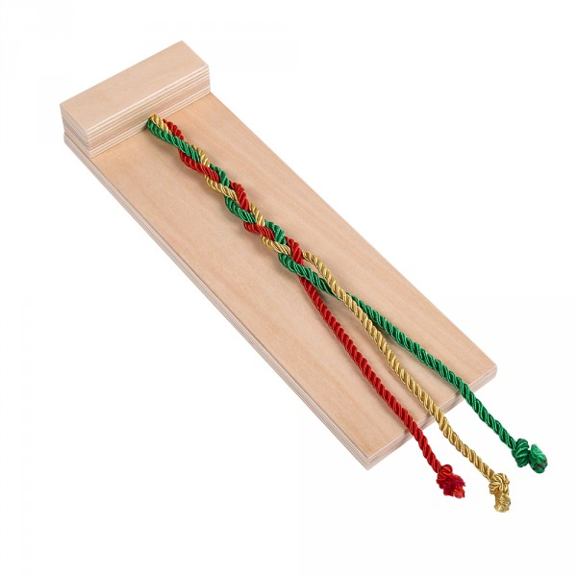

Verser jusqu’au trait





Transvaser avec une seringue

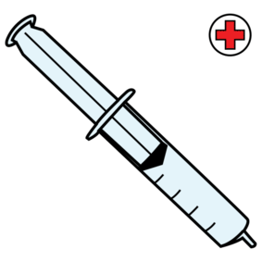

Utiliser un entonnoir pour remplir



Utiliser un compte-goutte



Utiliser un casse noix

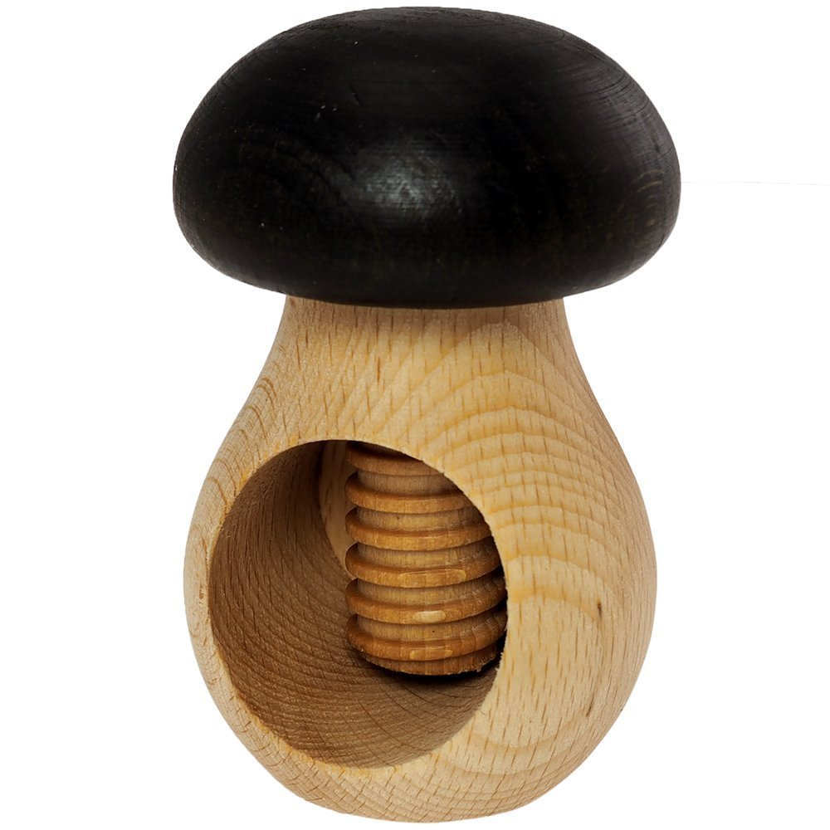

Chiffres à lacer

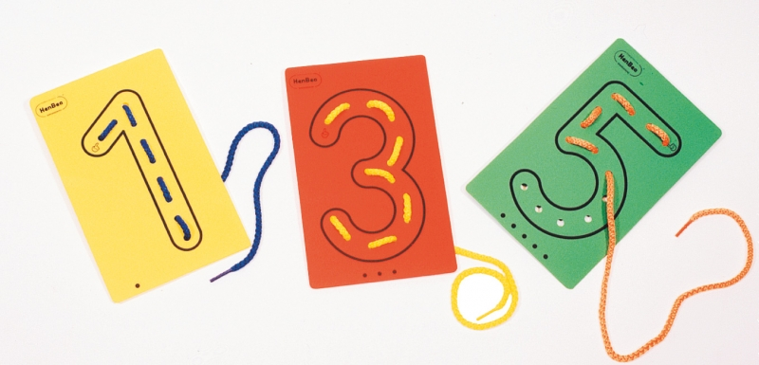

Couture

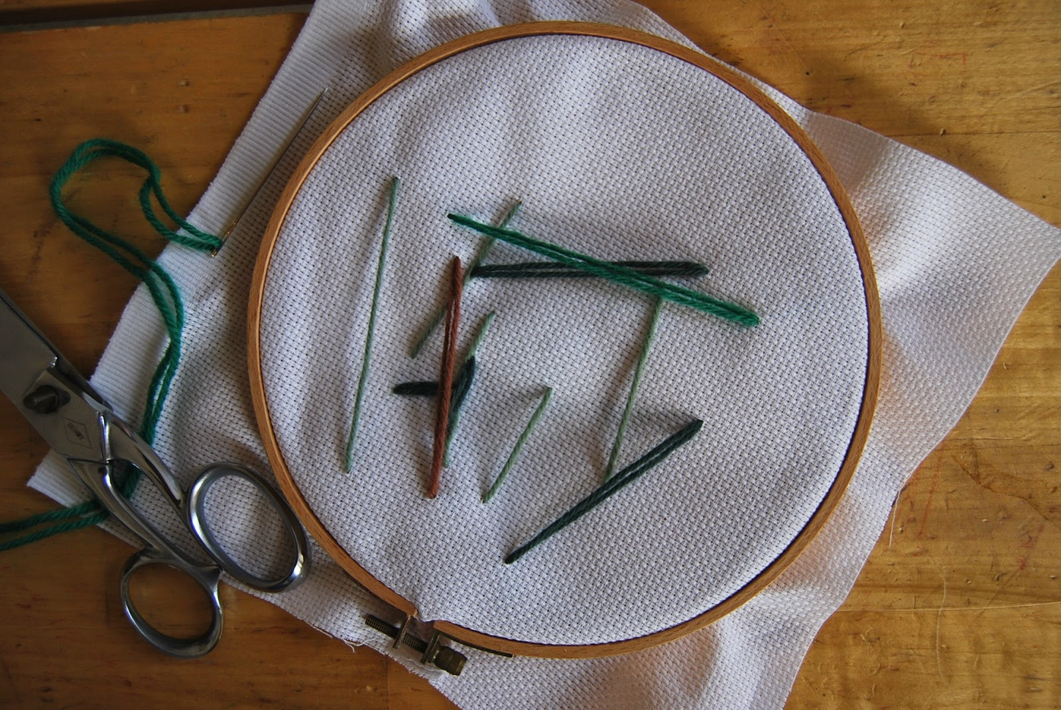

Utiliser un pilon

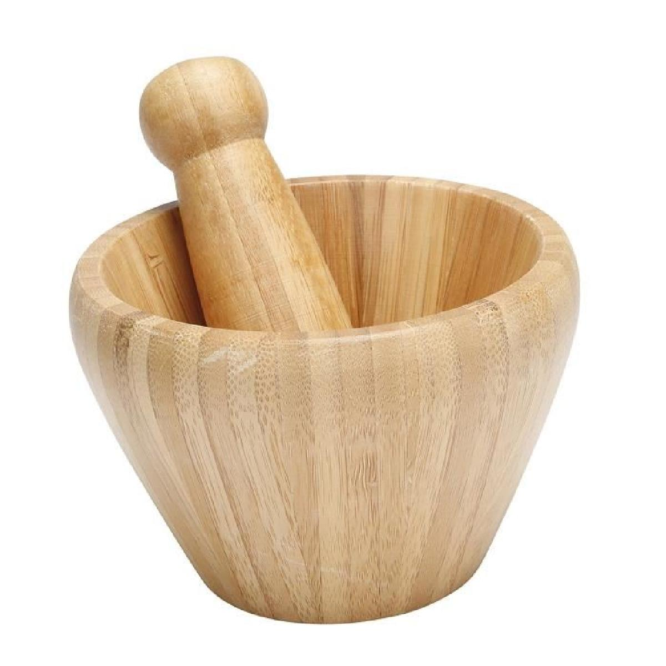

Verser avec une théière

C:\Program Files\Picto Selector\png\Mulberry Symbol Set\teapot.wmf



Utiliser un tournevis et une clé plateC:\Program Files\Picto Selector\png\Mulberry Symbol Set\screwdriver.wmf

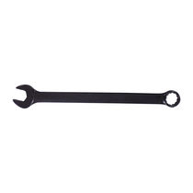

Je sais verser en partageant

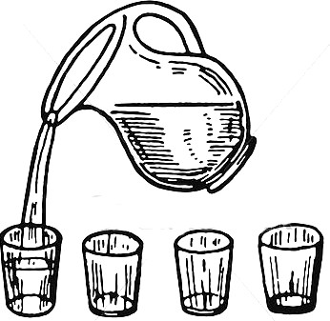

Presser une orange

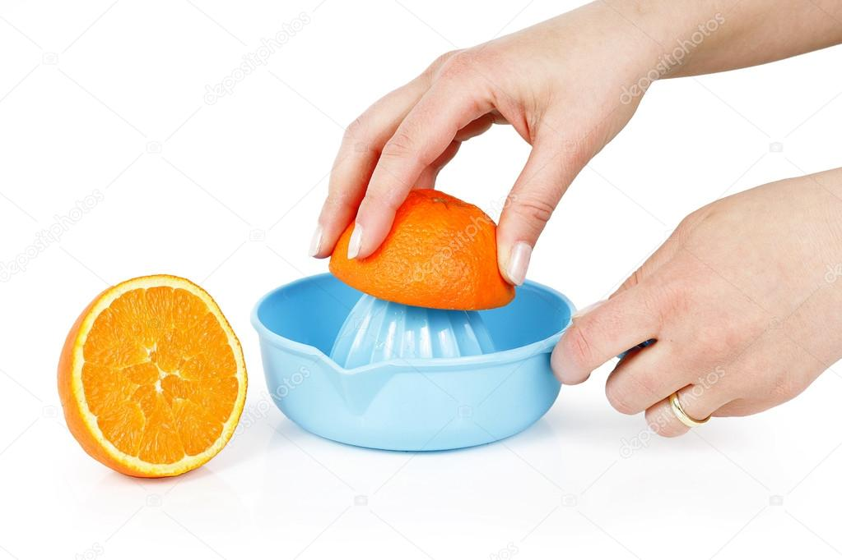

Tracer à la règle

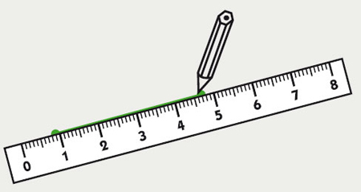



Plier du papier

